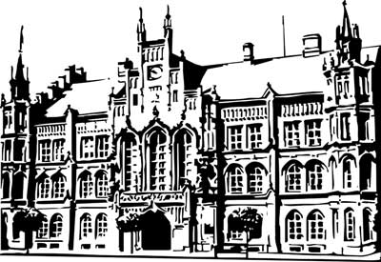 | Město Nový Bydžov  Masarykovo náměstí 1, 504 01 Nový Bydžov  ID schránky v ISDS: 2umb8hk

Objednávka č. 86/2026
na faktuře uvádějte vždy č. objednávky

Objednatel Dodavatel
Město Nový Bydžov Obchodní firma : Patrik Česák
Masarykovo náměstí 1 Sídlo : Revoluční třída 186/
504 01 NOVÝ BYDŽOV Chudonice
50401 Nový Bydžov

IČ : 00269247 IČ : 88046079
DIČ : CZ00269247 DIČ :
Plátce DPH
Objednáváme u Vás stavební úpravy elektroinstalace (hliník/měď) v městském bytě č. 9 bytového domu č. 903, ul. Julia Fučíka v Novém Bydžově.

Lhůta plnění : 16.03.2026 -15.04.2026
Cena s DPH : 89 950,00Kč
Dne: 02.03.2026

Vyřizuje / tel. : Ing. Mgr. Eva Bieliková/tel.: , 495 703 971

ODPA | Položka | ZP | ÚZ | ORJ | ORG |  | Kč
3612 | 6121 |  |  |  | 0301 |  | 89 950,00
Předběžnou kontrolu provedl a nárok schválil:
Příkazce operace: Bieliková Eva, Ing. Mgr. 02.03.2026 08:03:49
Správce rozpočtu: |  |  |  |  |  | Datum: 16.03.2026

Akceptace dne 16.03.2026

